1. 在ingress-controller中指定tcp-services-configmap(已指定)

kubectl -n paass edit deployments.apps ingress-wyd

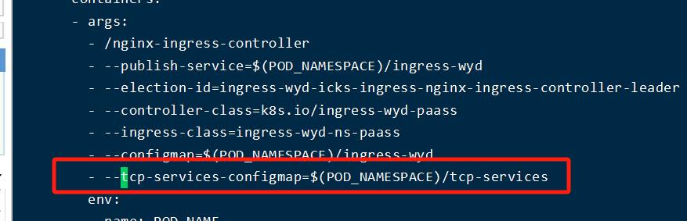

1. 在service中添加流量引入到nginx的nodeport和port,targetport

kubectl -n paass edit svc ingress-wyd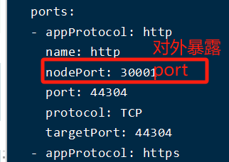

3、在service 添加将端口转为应用端口

kubectl -n paass edit svc ingress-wyd

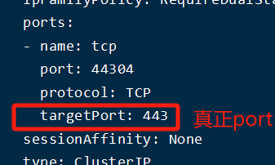

4、在endpoint添加第三方的ip和port 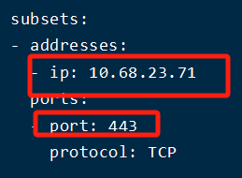

5、在tcp-service的cm中添加对应端口

kubectl -n paass edit cm tcp-services

